 | Демоверсия заключительного этапа  Олимпиады школьников по биологии  Первого Санкт-Петербургского государственного медицинского университета имени  академика И.П. Павлова

I РАЗДЕЛ
Первый раздел включает 4 задания, требующие умений работать с рисунками, таблицами, схемами. Задания относятся к разделам биологии: ботаника, зоология, анатомия и общая биология. За правильный, полный ответ на одно задание – 5 баллов. Суммарное количество баллов – 20.

Пример 1 задания по работе с таблицей
Заполните таблицу «Сравнительная характеристика классов цветковых растений».

Признаки | Класс Однодольные | Класс Двудольные | Количество баллов
1. Число семядолей в семени (в норме) | 1 | 2 | 0,5
2. Тип корневой системы (преобладающая) | Мочковатая | Стрежневая | 0,5
3. Преобладающий тип жилкования листьев | Дуговое, параллельное | Сетчатое | 0,5
4. Преобладающий план строения цветка | Кратно 3 | Кратно 4 или 5 | 0,5
5. Исходные жизненные формы | Травы, пальмы | Деревья, кустарники, травы | 0,5
6. Расположение проводящих пучков | Проводящие пучки расположены беспорядочно | Проводящие ткани образуют сплошное кольцо, или кольцо, состоящее из пучков | 0,5
7. Тип околоцветника | Простой | Двойной | 0,5
8. Исходный агент опыления | Ветер, насекомые | Ветер, насекомые | 0,5
9. Виды образовательной ткани стебля | Апикальная и вставочная меристема | Апикальная меристема, камбий | 0,5
10. Исключения | Вороний глаз | Подорожник | 0,5
Всего |  |  | 5 баллов

Примеры заданий по работе с рисунками
Пример 2. Определите названия животных и установите соответствие между животными и зоогеографическими областями, для которых они характерны. Заполните матрицу ответа, вписывая соответствующие цифры.

Виды животных
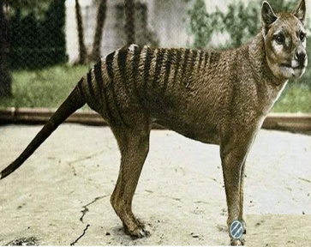 | 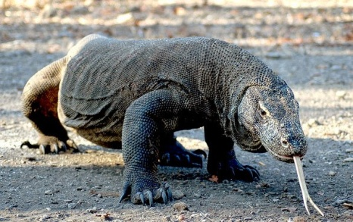 | 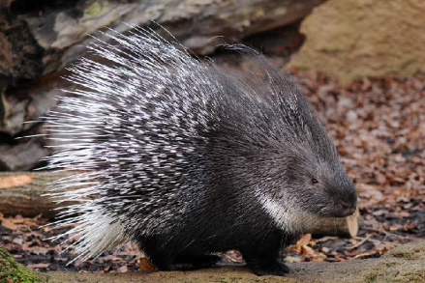
1 | 2 | 3
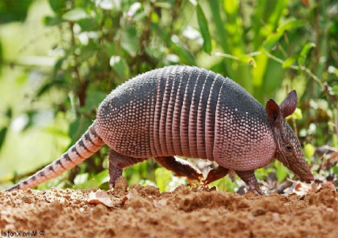 | 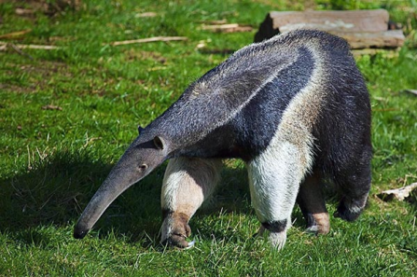
4 | 5

Зоогеографические области
А. Неотропическая | В. Восточно-Азиатская

Матрица ответов

Номер объекта | Название объекта | Зоогеографическая зона | Количество баллов
1 | Сумчатый волк | В | 1
2 | Варан | В | 1
3 | Дикобраз | А | 1
4 | Броненосец | А | 1
5 | Муравьед | В | 1
Всего |  |  | 5 баллов

Пример 3. Проанализируйте рисунок с изображением сердца человека. Подпишите обозначения ответьте на вопрос, заполнив матрицу ответов.

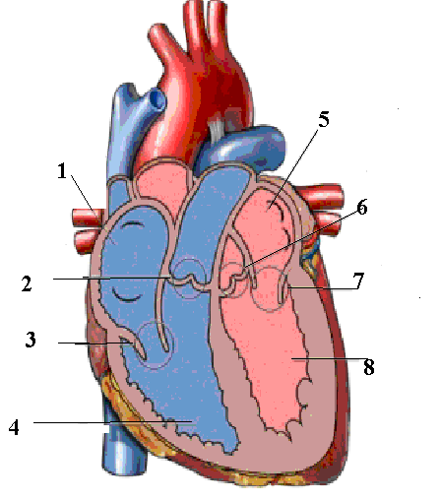

Матрица ответов

Номер обозначения | Ответы | Количество баллов
1 | Правое предсердие | 0.5
2 | Полулунный клапан в легочной артерии | 0.5
3 | Трехстворчатый клапан | 0.5
4 | Правый желудочек | 0.5
5 | Левое предсердие | 0.5
6 | Полулунный клапан в аорту | 0.5
7 | Двухстворчатый, или митральный клапан | 0.5
8 | Левый желудочек | 0.5

2. Что такое автоматизм работы сердца? (1 балл)- Автоматизм это самостоятельные ритмичные сокращения сердца, которые обеспечиваются особой проводящей тканью, обладающей свойствами мышечной и нервной ткани. Проводящая ткань, обладая возбудимостью, проводимостью и сократимостью, образует в сердце два узла- синусный (водитель ритма) и атриовентрикулярный. На клеточных мембранах этих узлов периодически возникает электрический потенциал за счет поддержания разницы концентраций ионов натрия (Na+), калия( K+) и кальция (Ca²⁺), который преобразуется в нервный импульс, вызывая сокращения предсердий, а затем и желудочков сердца.
Всего -5 баллов.

Пример 4. Рассмотрите рисунок клеточных делений. Определите названия фаз деления и их правильную последовательность. Заполните матрицу ответов.

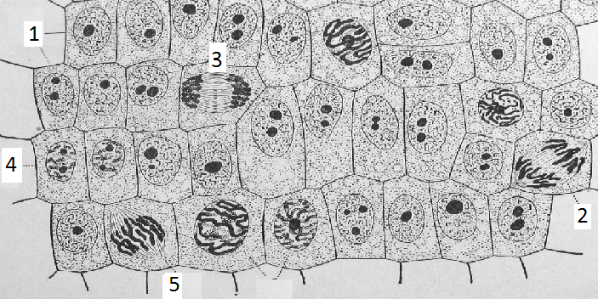

Матрица ответов

Обозначение | Название фазы | Правильная последовательность фаз | Количество баллов
1 | Интерфаза | 1 | 1
2 | Анафаза | 4 | 1
3 | Телофаза | 5 | 1
4 | Профаза | 2 | 1
5 | Метафаза | 3 | 1
Всего |  |  | 5 баллов

II РАЗДЕЛ
Второй раздел включает задания, требующие применения биологических знаний и моделирование конкретной ситуации. Данный раздел включает 4 задания. За правильный, полный ответ на одно задание – 10 баллов. Суммарное количество баллов – 40.

Пример 1. Представленные насекомые характеризуются общественным образом жизни и дифференцировкой семьи. Ответьте на следующие вопросы.

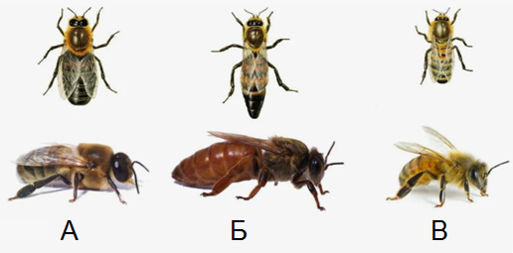

1. Назовите насекомое, изображенное на рисунке, и перечислите состав семьи этих насекомых:
Ответ | Количество баллов
Медоносная пчела.  Состав семьи:  А – трутень (самцы): сильно развиты крылья, длинное брюшко, большие глаза.  Б – матка, или царица (плодовитая самка): крупный размер, сильно вытянутое брюшко. Органы для сбора пыльцы, нектара и для выполнения других работ не развиты.  В – рабочая пчела (неоплодотворенная самка): размер тела сравнительно меньше. Крупные глаза, имеются простые глазки. Хорошо развиты органы чувств. На ногах щеточки, корзиночки. Тело покрыто волосками. Ротовые органы имеют сложное строение. | 2

2. Укажите плоидность членов семьи и особенности их питания:
Ответ | Количество баллов
Матка имеет диплоидный набор хромосом. Питается молочком.  Трутни имеют гаплоидный набор хромосом. Первое время (3-4 дня) питаются молочком, а затем смесью меда и пыльцы.  Рабочие пчелы имеют диплоидный набор хромосом. Первое время (3-4 дня) питаются молочком, а затем смесью меда и пыльцы. | 2

3. Каковые особенности размножения и развития членов семьи?
Ответ | Количество баллов
У матки хорошо развиты репродуктивные органы. Она развивается из личинки, которую выкармливают рабочие пчелы, питательным молочком, вырабатываемым их слюнными железами. Развитие 16 дней.  Рабочие пчелы. Личинки, из которых развиваются рабочие пчелы, выкармливаются пергой и медом. Развиваются из оплодотворенных яиц, но имеют недоразвитые половые железы. Развитие 21 день.  Трутни развиваются путем партеногенеза из неоплодотворённых (гаплоидных) яйцеклеток; развиваются 24 дня. | 2

4. Опишите функциональное значение членов семьи:
Ответ | Количество баллов
Функции матки – только откладка яиц и поддержание численности семьи  Рабочие пчелы выполняют следующие функции: выкармливание личинок, чистка улья, защита от врагов, сбор пыльцы и нектара и производство меда и воска.  Единственная функция трутней – оплодотворение молодых маток | 2

5. Каковы последствия для семьи, в случае гибели главного ее члена?
Ответ | Количество баллов
Недавно биологи выяснили, что вопреки расхожему заблуждению после смерти матки пчелиная колония вовсе не погибает. Лишившись своей царицы, пчелы продолжают выполнять те же обязанности, что и при жизни повелительницы. Более того, они так же заботятся о колонии, что и прежде – например, дружно вылетают на защиту своего дома при приближении хищника.  В случае гибели матки дикие рабочие пчелы могут превратиться в матку | 2
Всего | 10 баллов

Пример 2. Как известно, такое вирусное заболевание как грипп сопровождается повышением температуры тела, головной и мышечной болью, ломотой в костях, общей слабостью. К сожалению, многие люди, заболев, предпочитают не обращаться к врачу, а принимают жаропонижающие и болеутоляющие препараты. Через один-два дня больной чувствует некоторое облегчение.

1. Можно ли считать человека, принимающего такие лекарства, излечившимся и неопасным для окружающих?
Ответ | Количество баллов
Жаропонижающие и болеутоляющие препараты ряда аспирина и анальгина снимают только симптомы заболевания, но не первопричину, поэтому такой человек не может считаться излечившимся и будет распространителем вирусной инфекции посредством чихания и кашля, а также общей посуды (кружки, ложки). | 2

2. Почему врачи не рекомендуют при гриппе сбивать температуру, если она не превышает 38-38,50 ºС и не держится дольше двух-трех дней?
Ответ | Количество баллов
Врачи не рекомендуют сбивать не очень высокую температуру организма, т. к. она является нормальной ответной реакцией на проникновение вирусных агентов, поэтому применение жаропонижающих средств мешает работе иммунной системы в борьбе с вирусной инфекцией. | 2

3. В чем заключается механизм действия жаропонижающих средств?
Ответ | Количество баллов
Аспирин или ацетилсалициловая кислота уменьшает образование и влияние на кровеносные сосуды медиаторов воспаления, таких, как гистамин и простагландины. В результате снижается проницаемость сосудов и экссудация ослабляется. Стабилизирующее влияние аспирина на мембраны лизосом клеток препятствует освобождению агрессивных лизосомальных ферментов и тем самым ослабляет деструктивные явления в очаге воспаления | 4

4. Предложите меры по сокращению рисков заболеваний гриппом и ОРВИ.
Ответ | Количество баллов
Ношение защитной маски; максимальное ограничение контактов с другими людьми; частое мытье рук с антибактериальным мылом или специальными составами (гелями, спреями и др.); отказ от участия в массовых мероприятия | 2
Всего | 10 баллов

III РАЗДЕЛ
Третий раздел включает 2 творческих задания, не имеющих прямых ответов в учебных пособиях и требующих нестандартного подхода к решению научной проблемы. За правильный, полный ответ на одно задание выставляется 20 баллов. Суммарное количество баллов – 40.

Пример 1. Современная медицина направлена на поиск маркерных молекул, которые часто встречаются у больных лиц. Эти маркерные молекулы необходимы для ранней и точной диагностики тяжелых заболеваний. Предложите механизмы образования таких маркеров в организме пациентов. Какими свойствами должны обладать такие маркеры?
Возможные ответы | Количество баллов
Маркеры могут быть продуктами:  защитных реакций иммунной системы, | 4
отмирания (повреждения) клеток организма , | 4
фрагментами возбудителей или продуктами их жизнедеятельности, | 4
результатом нарушения процессов метаболизма в организме пациента. | 4
Маркерные молекулы должны быть хорошо отличимы от подобных молекул у здоровых лиц | 4
Всего | 20 баллов

